20231111K8

(2022·广州市越秀区高一期末)如图所示是特技跳伞运动员的空中造型图。当运动员保持该造型向下落时，其中一名运动员A俯视大地，看到大地迎面而来。下列说法正确的是(　　)

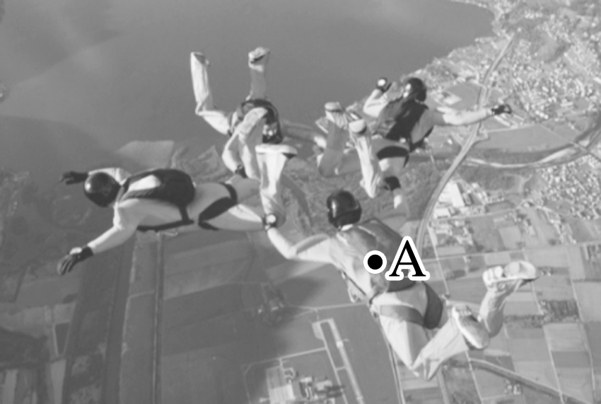

A．若运动员A以对面的运动员为参考系，他是运动的

B．若运动员A以旁边的运动员为参考系，地面是静止的

C．当运动员A俯视大地时，看到大地迎面而来，是以大地为参考系的

D．以大地为参考系，运动员是运动的